《数据库》课程设计

失物寻回系统

设 计 报 告

学号：______15061193_________

姓名：______陈嘉林____________

年 月 日

一、需求分析
由于个人疏忽等原因，在高校中，物品遗失的事情时有发生。同时，细心而又热心的同学老师们也捡到被遗失的物品，但没有一种有效的渠道能够物归原主。因此，高校失物寻回系统应运而生。高校失物寻回系统旨在建立一个失物信息平台，为失主和好心人提供渠道获得帮助和提供帮助。
高校失物寻回系统的用户分为两种：失物招领处以及普通用户。
失物招领处有固定的地点，数目不唯一。失物招领处会根据所接受到的失物，在高校失物寻回系统中发布失物的信息。同时，失物招领处也可以查看本失物招领处当前发布的所有信息（包含名称、拾得地点、拾得时间、简要描述信息以及详细描述信息，详细描述信息供验证是否是失主本人使用），并且删除失物信息（物归原主后）。
普通用户的需求有两种：拾到财物以及找回遗失物品。对于拾到财物，普通用户可以查找所有失物招领处所在地点，将拾到物品交至就近的失物招领处；对于找回遗失物品，普通用户可以在高校失物寻回系统中根据名称、遗失地点、遗失时间中的一项或者多项来进行检索失物信息，检索结果还包含失物的简要描述以及所在的失物招领处地点（无法看到详细描述信息）。
数据流图如下图所示：
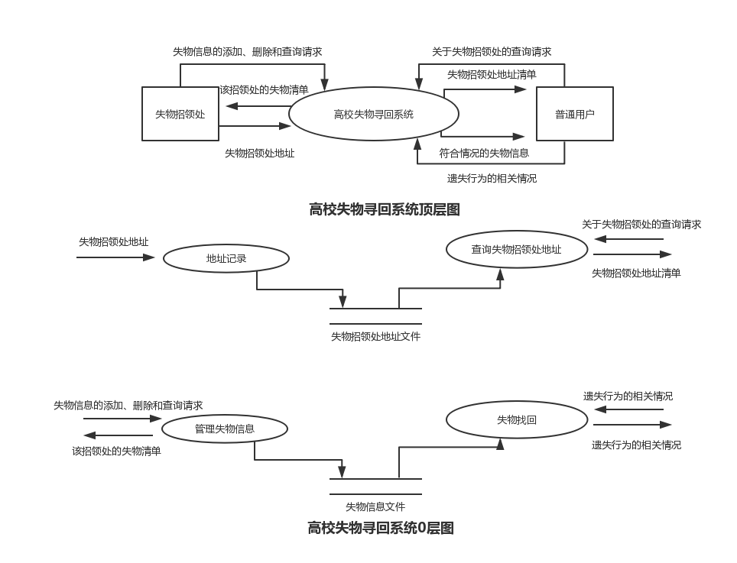
数据元素表如下表所示：
序号 | 数据元素名
1 | 账号
2 | 密码
3 | 权限
4 | 用户名
5 | 招领处地点
6 | 失物编号
7 | 失物名称
8 | 拾到时间
9 | 拾到地点
10 | 简要描述
11 | 详细描述

二、数据库系统的概念模式
E-R图如下图所示：

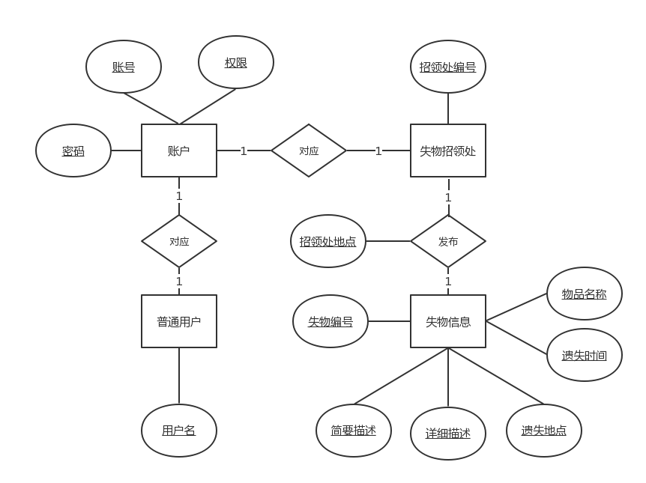

三、数据库系统的逻辑模式
1、关系模式（主属性用下划线表示）
账户（账号，密码，权限），
普通用户（用户名，账号），
失物招领处（招领处地点，账号），
失物信息（失物编号，物品名称，拾到时间，拾到地点，简要描述，详细描述，招领处地点）。

2、分析范式等级
首先，对所有关系，均满足1NF，不作赘述。
对于账户（账号，密码，权限），主属性为账号，关系有：账号→密码，账号→权限。密码、权限完全依赖于账号，且不存在密码、权限对账号的传递依赖，故为3NF。
对于普通用户（用户名，账号），主属性为用户名和账号，且用户名→账号，账号→用户名，不存在非主属性，故满足3NF。
对于失物招领处（招领处地点，账号），同普通用户（用户名，账号）理，故也满足3NF。
对于失物信息（失物编号，物品名称，拾到时间，拾到地点，简要描述，详细描述，招领处地点），主属性为失物编号，关系有：失物编号→物品名称，失物编号→拾到时间，失物编号→拾到地点，失物编号→简要描述，失物编号→详细描述，失物编号→招领处地点。物品名称等非主属性完全依赖于主属性失物编号，且不存在非主属性对主属性失物编号的传递依赖，故也是3NF。
综上所述，关系模式中的关系均满足3NF范式。

